Un savoir-faire en accompagnement
de jardins partagés

1. Une expérience de 4 ans : « autant de jardins, autant de projets uniques »
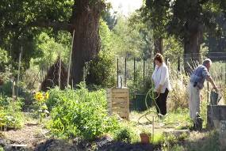
En 2012, l’accompagnement technique de « Place aux jardins » s’appuie sur son expérience depuis 2009, dans le cadre des activités de Terre d’ADELES, et vise à concilier l’identité de chaque projet et le contexte particulier de chaque intervention ; avec la complicité d’habitants, de familles, d’acteurs, et dans le souci d’une réelle dynamique participative. Notre expérience porte sur des jardins partagés :
- En centres sociaux, en foyer d’hébergement … en accompagnement des animateurs de l’organisme, et en présence des publics
- A l’école, avec les enseignants, les élèves et les parents (Bègles, Bordeaux, Lormont, Eysines, Saint Médard , Saint-Aubin …)
- En ville, sur des projets citoyens d’habitants (Cenon, Pessac, Mérignac, Le Bouscat …) ou des jardins familiaux (Pessac)
- Sur des sites d’habitat social et en partenariat avec des bailleurs (Aquitanis, Gironde Habitat …)
- Sur des espaces de maraîchage collectif.

2. Principes d’accompagnement de Place aux jardins
- Créer des espaces jardinés individuels ou collectifs, favorisant la mixité sociale, le lien à la terre et le lien aux autres,
- Promouvoir les logiques d'échanges, de mutualisation et de solidarité,
- Transmettre des pratiques culturales naturelles, accessibles avec peu de moyens, et facilement transposables, basées sur l’agro-écologie et les principes de la permaculture,
- Favoriser la biodiversité et le respect de l’environnement,
- Diffuser les pratiques d’éco-consommation
- Susciter la participation et les logiques de partenariat local,
- S'appuyer sur la mise en réseau et la capitalisation entre jardins.

3. Quelle plus-value représente le service d’accompagnement pour un projet ?
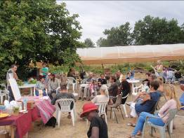
Chaque projet a ses propres objectifs et moyens ; une intervention adaptée et compétente améliore la réussite du projet pour :
- Construire un projet à dimension collective, évolutive et adaptée,
- Renforcer la pérennité du projet dans le temps quels que soient les aléas techniques et humains,
- Permettre un réel accueil au jardin : temps de permanence, qualité d’accueil …
- Garantir l’ouverture à tous les publics (insertion, inter-générations, handicap …),
- Assurer la qualité du jardin : entretien, esthétique, pratique, écologique,
- Permettre l’implication des acteurs du quartier et de la ville, et l’élaboration d’actions en commun
- Transmettre les principes et techniques du le jardinage naturel, et des pratiques éco-citoyennes.

4. Comment intervient « Place aux jardins » ?

Au démarrage : la conception du projet et l’aménagement initial du jardin partagé se fait en lien avec les habitants, les acteurs et les partenaires institutionnels :
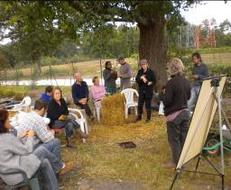
- construction du projet autour des attentes, des motivations et des disponibilités
- mobilisation du quartier sur le projet,
- conception de l’espace et des activités (choix paysagers, identité des espaces, plans de culture …), dans une dimension de moyen terme,
- constitution d’une « charte de fonctionnement du jardin »
- acquisition des outils, matériels, semences et plants nécessaires au démarrage
- suivi de l’aménagement initial, avec participation potentielle des jardiniers.

En accompagnement annuel :
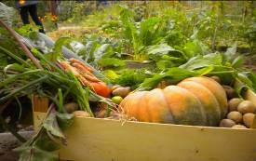
- mobilisation des habitants et jardiniers (réunions de concertation), temps forts périodiques, échanges avec d’autres jardins
- animation et accompagnement technique au jardinage naturel et au développement durable : permanences sur site, chantiers collectifs à visée pédagogique
- un suivi du projet et des partenariats : participation aux réunions de suivi et évaluation du projet ; suivi humain, administratif et technique
Note : La prise en compte des outils, matériels, semences et plants, devra être prévue chaque année. Des propositions spécifiques peuvent être faites pour des petits projets (jardiner en pied d’immeuble, fleurissement partagé, compostage collectif).

Et sur projet spécifique :
Place aux jardins est agréé dans le cadre du dispositif « Juniors du Développement Durable » de la CUB et de l’Académie de Bordeaux, pour organiser des actions pédagogiques en direction des écoles et établissements spécialisés.
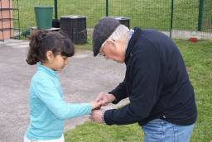
Projet « accessibilité
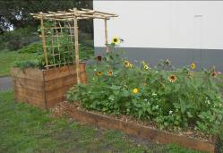
& inter-générations »

Le module
« mini-jardin »

5. Contacts pour la mise en place

Dorothée EISENBEIS 06 30 56 98 10 d.eisenbeis@free.fr

Bernard CAZALS 06 11 98 44 12bernard.cazals@free.fr

Parmi les thématiques : connaissance de la terre, travail du sol, compostage et vermi-compost, engrais et amendements naturels, techniques de semis repiquages et plantations, utilisation des ressources (eau …), calendrier du jardinage, bases des plantes potagères et aromatiques, jardins vivriers et autoproduction, consommation citoyenne, permaculture …

